

TALLER DE PROYECTOS

INFORME – SPRINT 0/SEMANA 3

Proyecto “AgroSmart Insights – Optimización de Mercados y Precios Agrícolas”

ALUMNA
Huanca Mamani Cindy Greisy

DOCENTE
Ing. Norma Birginia León Lescano

2026-II

Detalle del documento

Especificación | Descripción
Tipo de Documento | Electrónico
Idioma | Español

Historial de revisiones

Versión | Fecha | Autor | Descripción | Estado
1.0 | 16/08/2026 | Huanca Mamani, Cindy Greisy | Muestra visual de la página. | Sin revisar

Detalle de autores

Rol | Nombre | Autor
Frontend & Data Interaction | Huanca Mamani, Cindy Greisy | Huanca Mamani, Cindy Greisy

Índice
1. Introducción 4
2. Propósito 4
3. Alcance 4
4. Descripción de Actividades 5
4.1. Definir experiencia del usuario 5
4.2. Vista principal 6
4.3. Vista de respuesta 7
4.4. Vista gráficas 8
4.5. Herramientas a usar 9
4.5.1. React y Vite 9
4.5.2. Estilos 9
4.5.3. Gráficos 9
4.5.4. Despliegue 10
5. Conclusiones 10
6. Recomendaciones 10

Introducción
Durante la semana anterior se definieron la estructura de componentes del frontend, el servicio de comunicación con n8n, el manejo de estado compartido y el control de errores. En esta tercera semana el trabajo se concentra en la propuesta visual de la aplicación. Las vistas elaboradas en
Figma permiten acordar la distribución de la información, la navegación y la forma en que se presentarán los resultados antes de continuar con su implementación en React y Vite.

Propósito
El propósito de este informe es documentar el primer diseño visual de AgroSmart Insights y explicar cómo se implementará cada vista dentro del microfrontend. Se detallan la página principal de consultas, la respuesta de análisis de mercado y el calendario de planificación agrícola, así como los datos, componentes y herramientas requeridos para convertir los prototipos en una página funcional.
El documento también busca facilitar la coordinación con Backend y Arquitectura. Para ello se identifican los elementos que dependerán del contrato JSON entregado por n8n y se diferencia la información estática de la maqueta de aquella que deberá obtenerse dinámicamente desde PostgreSQL, MIDAGRI y Open-Meteo.

Alcance
El alcance de esta semana corresponde al diseño y planificación de la interfaz. Los precios, porcentajes, recomendaciones y condiciones climáticas mostrados en las figuras son datos de demostración. La conexión definitiva con el webhook, la validación con datos reales y el despliegue productivo serán realizados de manera coordinada con los demás roles del equipo.

Descripción de Actividades

Definir experiencia del usuario
Se planteó una experiencia centrada en una consulta de texto libre. En lugar de obligar al usuario a completar numerosos filtros, el sistema interpretará la intención de la pregunta y deducirá atributos como producto, mercado, región y periodo. El recorrido principal será el siguiente:
a. El usuario escribe una consulta o selecciona una sugerencia desde la página principal.
b. El frontend valida la entrada y envía una solicitud HTTP POST al webhook de n8n.
c. n8n consulta las fuentes normalizadas en PostgreSQL y coordina el análisis con el modelo de IA.
d. El frontend recibe un JSON estructurado y actualiza el estado compartido de la consulta.
e. La aplicación muestra una recomendación explicada, indicadores y gráficos; cuando corresponda, ofrece acceso al calendario agrícola.

Vista principal
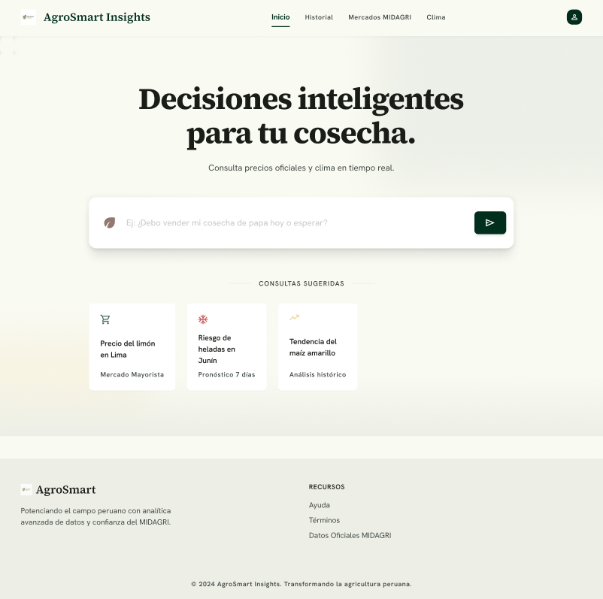

La imagen presenta la página de inicio. En la parte superior se encuentra la identidad de AgroSmart Insights y el menú de navegación. La zona central comunica de forma inmediata el beneficio principal de la plataforma.
El elemento central es una barra de consulta con un ejemplo relacionado con la venta de una cosecha. Al presionar el botón de envío, el texto será procesado por el componente ChatInput.jsx; el hook useNLQQuery.js controlará las fases de envío, carga, respuesta y error; y n8nClient.js realizará la petición al webhook configurado en VITE_WEBHOOK_URL. Debajo del buscador aparecen tres consultas sugeridas: precio de un producto en un mercado, riesgo
climático y tendencia histórica. Estas tarjetas cumplen dos objetivos: mostrar las capacidades de la plataforma y facilitar el primer uso a personas que no saben cómo formular una pregunta. Al seleccionarlas, podrán completar automáticamente el campo o ejecutar la consulta.

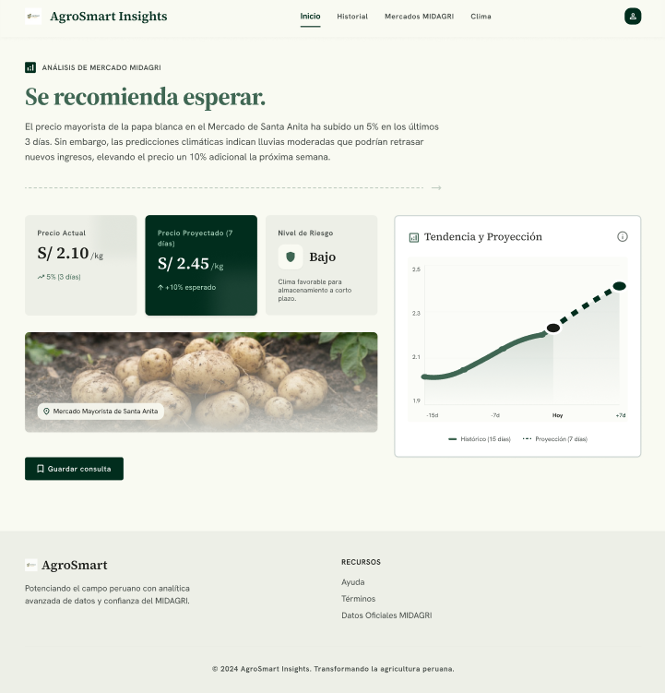
Vista de respuesta

Se muestra cómo se presentará el resultado de una consulta. La respuesta inicia con una recomendación directa y continúa con una explicación breve. Esta explicación relaciona la evolución reciente del precio con el pronóstico climático, pero mantiene un lenguaje prudente: los factores meteorológicos enriquecen el análisis y no se muestran como una garantía del comportamiento futuro. La zona de indicadores resume la información necesaria para tomar una decisión: como el precio actual, precio proyectado y nivel de riesgo.
La fotografía del producto ayuda a reconocer visualmente el cultivo y la etiqueta identifica el mercado consultado.
El panel “Tendencia y Proyección” combina la serie histórica con un tramo proyectado visualmente diferenciado. Se propone utilizar Chart.js mediante un componente como PriceChart.jsx. El eje horizontal representará las fechas o periodos; el vertical, el precio y su unidad.

Vista gráficas

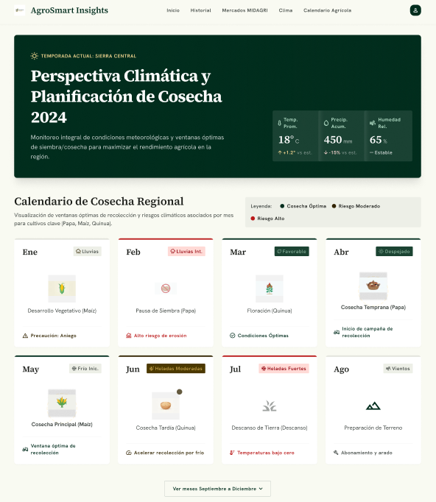
Propone una vista general para relacionar el clima con la planificación de cultivos. El bloque superior identifica la temporada y región analizadas y resume tres variables: temperatura promedio, precipitación acumulada y humedad relativa. Estas variables se obtendrán de Open-Meteo según coordenadas, región y periodo.
El calendario organiza los meses mediante tarjetas. Cada tarjeta puede mostrar el fenómeno predominante, una etapa agrícola, el cultivo relacionado y una recomendación operativa. Los colores e íconos diferencian tres niveles: cosecha óptima, riesgo moderado y riesgo alto.

Herramientas a usar

React y Vite
React permitirá dividir la interfaz en componentes reutilizables y actualizar únicamente las secciones afectadas por una consulta. Vite se utilizará como herramienta de desarrollo y construcción por su inicio rápido, recarga durante el desarrollo y generación de archivos estáticos optimizados para el despliegue.

Estilos
La propuesta visual podrá implementarse con Tailwind CSS o con módulos CSS, de acuerdo con el estándar que apruebe el equipo. Se definirán variables para colores, tipografía, espacios, bordes y estados de riesgo con el fin de evitar estilos inconsistentes.

Gráficos
Chart.js será utilizado para representar tendencias de precios y proyecciones. La integración puede realizarse con su adaptador para React. Los conjuntos de datos observados y proyectados deberán diferenciarse mediante tipo de línea, color y leyenda.

Despliegue
El microfrontend se desplegará en Vercel como sitio estático. Las variables de entorno se configurarán desde el entorno de despliegue y no mediante archivos .env versionados. El merge permanecerá bloqueado cuando un control obligatorio falle.

Conclusiones
Durante la tercera semana se consolidó la propuesta visual de AgroSmart Insights y se definió cómo se transformará en una interfaz funcional. Las tres vistas cubren el flujo esencial: formular una pregunta en lenguaje natural, comprender una recomendación respaldada por indicadores y consultar una planificación agrícola contextualizada por el clima.
El prototipo mantiene coherencia con la arquitectura acordada. Asimismo, se determinó que el éxito de la implementación depende de un contrato JSON formal.
La presentación de precios, riesgos, proyecciones y calendarios no debe depender de párrafos libres generados por el modelo, sino de campos verificables que incluyan fuente y periodo. Los datos mostrados en Figma son demostrativos y deberán reemplazarse por información real antes de considerar terminada la integración.

Recomendaciones
- Realizar una reunión breve con Backend/IA y Arquitectura para acordar el orden de implementación, los endpoints y el contrato de datos antes de desarrollar todas las vistas.
- Mantener en Figma y en el código una misma guía de colores, tipografías, espaciado y componentes para reducir diferencias entre diseño e implementación.
- Solicitar a QA casos de respuesta correcta, falta de datos, demora, error HTTP y contenido potencialmente inseguro.

